

YAZILIM GELİŞTİRME YAŞAM DÖNGÜSÜ   
ÇIKTISI



**SDLC Methodology**

**Fonksiyonel Analiz Dokümanı**

**Proje Adı :** World Mobil Be Ayrılması

**Proje No : 188244**

# Doküman Tarihçesi

|  |  |  |  |  |
| --- | --- | --- | --- | --- |
| No | Versiyon | Tarih | Aksiyonu Alan | Özet Tanım |
| **1** | 0.1 | 20.12.2024 | Meltem Sevinç Çelik | Analiz dokümanı oluşturuldu. |

Tablo 1 - Döküman Tarihçesi Tablosu

İçindekiler

Doküman Tarihçesi 1

Proje Sözlüğü 1

1. Proje Tanımı 1

2. Fonksiyon Modeli 1

2.1. Fonksiyon Listesi 1

2.2. Fonksiyon/Modüller Arası İlişki Modeli 1

2.3. Fonksiyonlar için Genel Kurallar 1

3. Akışlar ve Senaryolar 1

3.1. GUI’ler 1

3.2.3. GUI – Akış Diyagramı 1

4. Entegrasyon 1

Loglama ve Statü 1

# Proje Sözlüğü

Proje sözlüğüne ihtiyaç bulunmamaktadır.

# Proje Tanımı

World Mobil uygulaması micro uygulama olarak ayrılarak kampanyaların yeni uygulamadan çalışması sağlanmıştır.

Bu analizde uygulamada kullanılan parametre tanımları için oluşturulacak World Mobile Parametre Ekranları tarif edilecektir.

# Fonksiyon Modeli

## Fonksiyon Listesi

|  |  |  |
| --- | --- | --- |
| **No** | **Modül** | **Fonksiyon** |
| **1** | World Mobile Parametre Yönetimi | Parametre Tanımı |
| **2** | World Mobile Parametre Yönetimi | Force Update Tanımı |
| **3** | World Mobile Parametre Yönetimi | Pilot Tanımı |
| **4** | World Mobile Parametre Yönetimi | Personel Pilot Tanımı |
| **5** | World Mobile Parametre Yönetimi | Mesaj Tanımı |
| **6** | World Mobile Parametre Yönetimi | Cache Refresh |

Tablo 3 - Modül Fonksiyon İlişki Tablosu

## Fonksiyon/Modüller Arası İlişki Modeli

## Fonksiyonlar için Genel Kurallar

**World Mobile parametre tanımı ile ilgili genel kurallar:**

* 1. Ekrana Harmoni uygulaması üzerinden erişim sağlanacaktır.
  2. Parametreler herhangi bir onay sürecine tabi tutulmadan tanımlanabilecektir.
  3. Parametre tanımı yapma yetkisine sahip olacak kullanıcı belirlenecek mi? Bt Analiz -BT sorun ekipleri erişecek

# Akışlar ve Senaryolar

Akış ve senaryo tanımına ihtiyaç duyulmamaktadır. Ekranlar üzerinden yapılacak iş kuralları yeterli olacaktır.

## GUI’ler

### 3.1.1. GUI – Akış Diyagramı

GUI Akış diyagramına ihtiyaç bulunmamaktadır.

#### 3.1.1.1. GUI – 1: World Mobile Parametre Tanımlama Ekranı

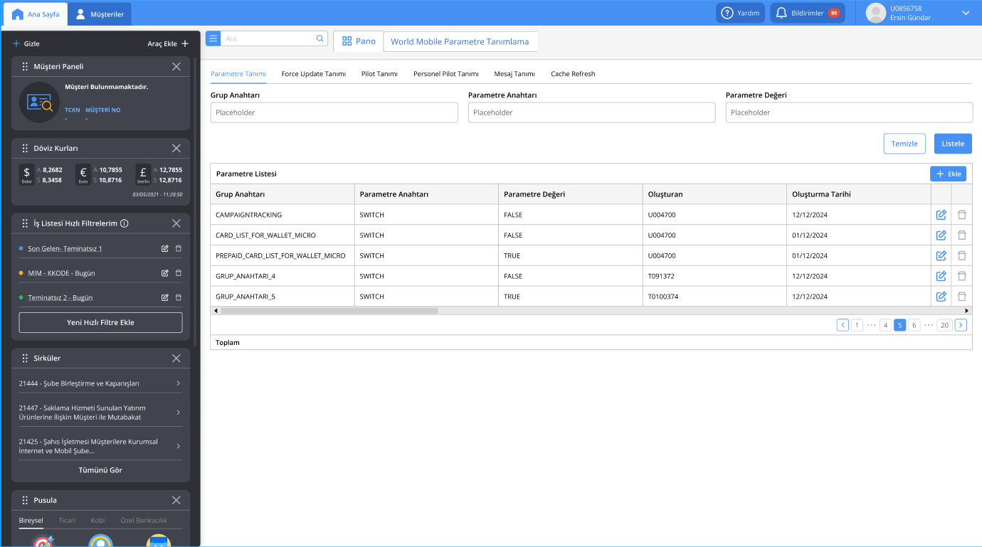

##### İş Kuralları

1. Ekran açıldığında Parametre Tanımı, Force Update Tanımı, Pilot Tanımı, Personel Pilot Tanımı, Mesaj Tanımı, Cache Refresh olacak şekilde 6 tab gösterilerek, Parametre Tanımı tabı açık olacak şekilde görünüm sağlanacaktır.

##### 3.1.1.1.2. Nesne Listesi ve Hata / Bilgi / Uyarı Mesajları

#### 3.1.1.1. GUI – 1.1: Parametre Tanımı

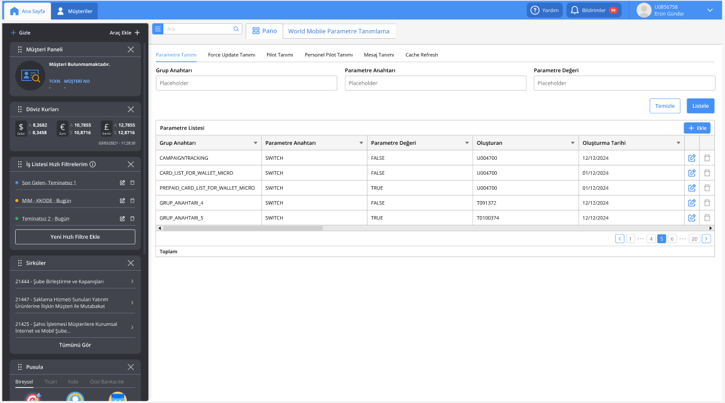

*GUI 1.1 – Parametre Tanımı*

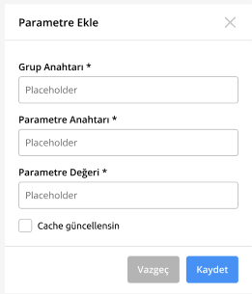

*GUI 1.1.1 – Parametre Ekle Pop-up’ı*

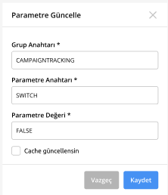

*GUI 1.1.2 – Parametre Güncelle Pop-up’ı*

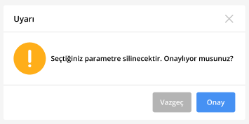

*GUI 1.1.3 – Parametre Silme Uyarı Pop-up’ı*

**

*GUI 1.1.4 – Başarılı İşlem Bildirimi*

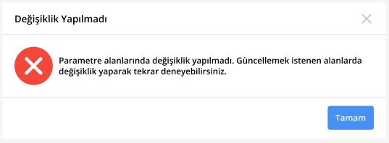

*GUI 1.1.5 – Değişiklik Yapılmama Hata Bildirimi*

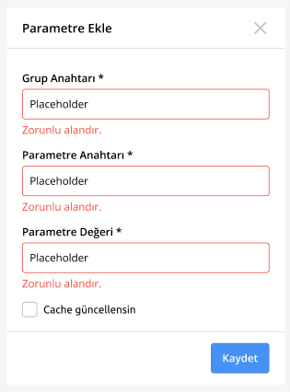

*GUI 1.1.5 – Parametre Ekle Zorunlu Alan Uyarı*

##### 3.1.1.1. GUI – 1.1.1 İş Kuralları

1. Ekranda filtreleme yapılması için Grup Anahtarı, Parametre Anahtarı ve Parametre Değeri alanları ve eklenen parametrelerinin listelendiği Parametre Listesi tablosu görünecektir.
2. Parametreleri listelemek için pagination kullanılacaktır.
3. Tablodaki kolonlarda sıralama yapılabilecektir.
4. “Grup Anahtarı”, “Parametre Anahtarı” ve “Parametre Değeri ” alanları ile filtreleme yapılabilecektir.
   1. Filtre değerleri “AND” mantığıyla çalışacaktır.
   2. Grup Anahtarı filtresi için giriş yapılan karakterleri birlikte içeren grup anahtarı bulunup bulunmadığı aratılacaktır.
   3. Parametre Anahtarı filtresi için giriş yapılan karakterleri birlikte içeren parametre anahtarı bulunup bulunmadığı aratılacaktır.
   4. Parametre Değeri filtresi için giriş yapılan karakterleri birlikte içeren parametre değerinin bulunup bulunmadığı aratılacaktır.
   5. Filtrenin çalıştırılması için “Listele” butonu seçilmelidir.
   6. Temizle butonu ile filtrelerin temizlenmesi sağlanacaktır.
5. Parametre Listesi tablosunda, tanımlanmış olan tüm parametreler listelenecektir.
   1. “Grup Anahtarı, Parametre Anahtarı, Parametre Değeri, Oluşturan, Oluşturma Tarihi” kolonları gösterilecektir. Tablodaki veriler GROUP_KEY kolonuna göre alfabetik bir şekilde sıralanmış olarak listelenecektir.
      1. Tabloda gösterilecek olan değerler *WORLDMOBILE.SYSTEM_PARAMETER* tablosundan aşağıdaki şekilde alınacaktır.

|  |  |
| --- | --- |
| Grup Anahtarı | WORLDMOBILE.SYSTEM_PARAMETER.GROUP_KEY |
| Parametre Anahtarı | WORLDMOBILE.SYSTEM_PARAMETER.PARAMETER_KEY |
| Parametre Değeri | WORLDMOBILE.SYSTEM_PARAMETER.PARAMETER_VALUE |
| Oluşturan | WORLDMOBILE.SYSTEM_PARAMETER.CREATED_BY |
| Oluşturma Tarihi | WORLDMOBILE.SYSTEM_PARAMETER.CREATE_DATE |

SELECT P.GROUP_KEY AS "GRUP ANAHTARI", P.PARAMETER_KEY AS "PARAMETRE ANAHTARI", P.PARAMETER_VALUE AS "PARAMETRE DEĞERİ", P.CREATED_BY AS "OLUŞTURAN", TO_CHAR (P.CREATE_DATE) AS "OLUŞTURULMA TARİHİ"

FROM WORLDMOBILE.SYSTEM_PARAMETER P

ORDER BY P.GROUP_KEY ASC;

* 1. Her parametrenin yanında bir “Güncelle” ve “Sil” butonu bulunacaktır.
     1. Güncelle butonu ile birlikte GUI 1.1.2 – Parametre Güncelle Pop-up’ı açılacaktır.
        1. Pop-up’ta güncellenmek istenen parametre için Grup Anahtarı, Parametre Anahtarı ve Parametre Değeri alanları dolu olarak gelecektir.
        2. Güncellenmek istenen alanda değişiklik yapıldıktan sonra Kaydet butonuna tıklanacak ve pop-up kapatılarak Parametre Listesi tablosuna güncelleme işlemi yansıtılacaktır ve “İşleminiz başarıyla gerçekleşmiştir.” bildirimi (GUI 1.1.4 – Başarılı İşlem Bildirimi) ekranda gösterilecektir.
           1. Seçilen parametredeki güncellemeler *WORLDMOBILE.SYSTEM_PARAMETER* tablosuna anında yansıtılacaktır.

Eğer Grup Anahtarı alanı güncellenirse bu veri *WORLDMOBILE.SYSTEM_PARAMETER* tablosundaki GROUP_KEY sütununa kaydedilecek ve tablodaki UPDATED_BY sütunu güncellemeyi yapan kullanıcı kodu ile, tablodaki UPDATE_DATE sütunu güncelleme yapılan tarih bilgisi ile güncellenecektir.

UPDATE WORLDMOBILE.SYSTEM_PARAMETER P

SET P.GROUP_KEY = :new_group_key,

P.UPDATE_DATE = SYSDATE,

P.UPDATED_BY = :user_code

WHERE P.ID = :id;

Eğer Parametre Anahtarı alanı güncellenirse bu veri *WORLDMOBILE.SYSTEM_PARAMETER* tablosundaki PARAMETER_KEY sütununa kaydedilecek ve tablodaki UPDATED_BY sütunu güncellemeyi yapan kullanıcı kodu ile, tablodaki UPDATE_DATE sütunu güncelleme yapılan tarih bilgisi ile güncellenecektir.

UPDATE WORLDMOBILE.SYSTEM_PARAMETER P

SET P. PARAMETER_KEY = :new_parameter_key,

P.UPDATE_DATE = SYSDATE,

P.UPDATED_BY = :user_code

WHERE P.ID = :id;

Eğer Parametre Değeri alanı güncellenirse bu veri *WORLDMOBILE.SYSTEM_PARAMETER* tablosundaki PARAMETER_VALUE sütununa kaydedilecek ve tablodaki UPDATED_BY sütunu güncellemeyi yapan kullanıcı kodu ile, tablodaki UPDATE_DATE sütunu güncelleme yapılan tarih bilgisi ile güncellenecektir.

UPDATE WORLDMOBILE.SYSTEM_PARAMETER P

SET P. PARAMETER_VALUE = :new_parameter_value,

P.UPDATE_DATE = SYSDATE,

P.UPDATED_BY = :user_code

WHERE P.ID = :id;

* + - * 1. Pop-up’ta güncelleme işlemiyle beraber “Cache Güncellensin” checkbox’ı da işaretlenirse güncelleme işlemiyle beraber Parametre Tanımları için cache güncellemesi de yapılacaktır.

Parametre Tanımları cache güncellemesi işlemi için *WORLDMOBILE.CACHE_DEFINITION* tablosundaki CACHE_KEY = ‘getAllParameters’ olan kaydın VERSION_NO alanı bir artırılacak ve tablodaki UPDATED_BY sütunu güncellemeyi yapan kullanıcı kodu ile, tablodaki UPDATE_DATE sütunu güncelleme yapılan tarih bilgisi (SYSDATE) ile güncellenecektir.

UPDATE WORLDMOBILE.CACHE_DEFINITION D

SET D.VERSION_NO = D.VERSION_NO +1,

D.UPDATE_DATE = SYSDATE,

D.UPDATED_BY = :user_code

WHERE D.CACHE_KEY = 'getAllParameters';

* + - * 1. Pop-up’ta herhangi bir güncelleme işlemi yapılmadan sadece “Cache Güncellensin” checkbox’ı işaretlenip Kaydet’e tıklandığında GUI 1.1.5 – Değişiklik Yapılmama Hata Bildirimi Pop-up’ı açılacaktır.

Tamam butonuna tıklanırsa pop-up kapatılarak GUI 1.1.2 – Parametre Güncelle ekranına geri dönülecek ve Cache Güncellensin checkbox’ında tik kaldırılacaktır.

* + - * 1. Pop-up’ta herhangi bir güncelleme işlemi yapılmadan ve “Cache Güncellensin” işaretlenmeden Kaydet’e tıklandığında GUI 1.1.5 – Değişiklik Yapılmama Hata Bildirimi Pop-up’ı açılacaktır.

Tamam butonuna tıklanırsa pop-up kapatılarak GUI 1.1.2 – Parametre Güncelle ekranına geri dönülecek ve Cache Güncellensin checkbox’ında tik kaldırılacaktır.

* + - * 1. Pop-up’ta dolu olan bir alan silinerek Kaydet’e tıklandığında ilgili alanın zorunlu olduğuna dair uyarı gösterilecektir. (GUI 1.1.5 – Parametre Ekle Zorunlu Alan Uyarı )
      1. Vazgeç butonuna tıklandığında pop-up kapatılarak GUI 1.1 – Parametre Tanımı ekranına geri dönülecektir.
      2. Pop-up sağ üst köşesinde bulunan X’ya tıklandığında pop_up kapatılarak GUI 1.1 – Parametre Tanımı ekranına geri dönülecektir.
    1. Sil butonu ile birlikte GUI 1.1.3 – Parametre Silme Uyarı Pop-up’ı açılacaktır.
       1. Vazgeç butonuna tıklanırsa GUI 1.1 – Parametre Tanımı ekranına geri dönülecektir.
       2. Onay butonuna tıklanırsa ilgili parametre tablodan silinecektir ve “İşleminiz başarıyla gerçekleşmiştir.” bildirimi (GUI 1.1.4 – Başarılı İşlem Bildirimi) ekranda gösterilecektir.

DELETE FROM WORLDMOBILE.SYSTEM_PARAMETER P

WHERE P.ID = :id;

1. Parametre Tanımı Listesi tablosundaki “Ekle” butonuna tıklandığında GUI 1.1.1 – Parametre Ekle Pop-up’ı açılacaktır.
   1. Grup Anahtarı, Parametre Anahtarı ve Parametre Değeri alanlarına giriş yapılarak Kaydet butonuna tıklandığında “İşleminiz başarıyla gerçekleşmiştir.” bildirimi (GUI 1.1.4 – Başarılı İşlem Bildirimi) ekranda gösterilecektir.
   2. Grup Anahtarı, Parametre Anahtarı ve Parametre Değeri alanları zorunlu alandır. Bu alanlardan herhangi birine değer girilmeden Kaydet butonuna tıklandığında ilgili alanın zorunlu olduğuna dair uyarı gösterilecektir. (GUI 1.1.5 – Parametre Ekle Zorunlu Alan Uyarı )
   3. Kaydedilen parametre için *WORLDMOBILE.SYSTEM_PARAMETER* tablosuna kayıt atılacaktır.

|  |  |
| --- | --- |
| ID | ID |
| GROUP_KEY | Pop-up’ta girilen Grup Anahtarı Değeri |
| PARAMETER_KEY | Pop-up’ta girilen Parametre Anahtarı Değeri |
| PARAMETER_VALUE | Pop-up’ta Parametre Değeri alanına girilen değer |
| CREATE_DATE | İşlemin yapıldığı tarih, sistemin o anki tarih ve saati (SYSDATE) |
| CREATED_BY | Eklemeyi yapan kullanıcı kodu |
| UPDATE_DATE | - |
| UPDATED_BY | - |

INSERT INTO WORLDMOBILE.SYSTEM_PARAMETER (ID,

GROUP_KEY,

PARAMETER_KEY,

PARAMETER_VALUE,

CREATE_DATE,

CREATED_BY,

UPDATE_DATE,

UPDATED_BY)

VALUES (SEQ_SYSTEM_PARAMETER.NEXTVAL,:group_key, :parameter_key, :parameter_value, SYSDATE, :user_code, NULL, NULL);

* 1. Pop-up’ta kaydetme işlemi yapılırken “Cache Güncellensin” checkbox’ı da işaretlenirse Parametre Tanımları için cache güncellemesi de yapılacaktır.
     1. Parametre Tanımları cache güncellemesi işlemi için *WORLDMOBILE.CACHE_DEFINITION* tablosundaki CACHE_KEY = ‘getAllParameters’ olan kaydın VERSION_NO alanı bir artırılacak ve tablodaki UPDATED_BY sütunu güncellemeyi yapan kullanıcı kodu ile, tablodaki UPDATE_DATE sütunu güncelleme yapılan tarih bilgisi (SYSDATE) ile güncellenecektir.

UPDATE WORLDMOBILE.CACHE_DEFINITION D

SET D.VERSION_NO = D.VERSION_NO +1,

D.UPDATE_DATE = SYSDATE,

D.UPDATED_BY = :user_code

WHERE D.CACHE_KEY = 'getAllParameters';

* 1. Pop-up sağ üst köşesinde bulunan X’ya tıklandığında pop_up kapatılarak GUI 1.1 – Parametre Tanımı ekranına geri dönülecektir.
  2. Pop_up’taki Vazgeç butonuna tıklanırsa GUI 1.1 – Parametre Tanımı ekranına geri dönülecektir.

##### 3.1.1.1. GUI – 1.1.2 Nesne Listesi ve Hata / Bilgi / Uyarı Mesajları

#### 3.1.1.1. GUI – 1.2: Force Update Tanımı

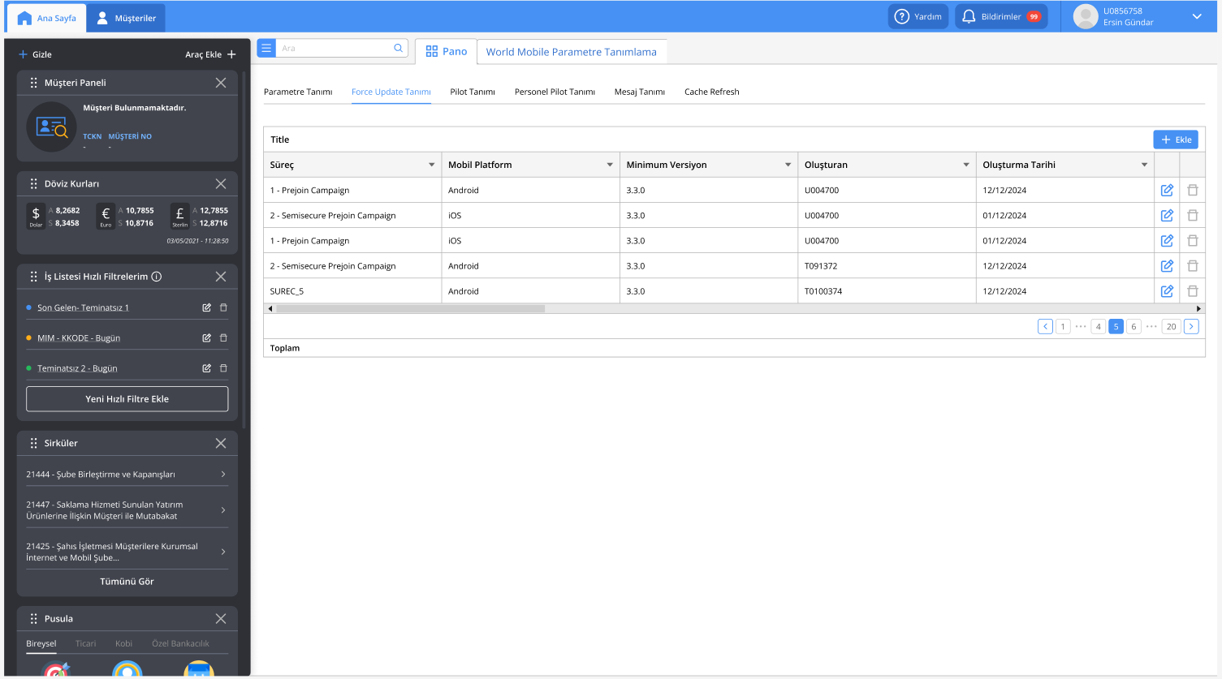

*GUI 1.2 – Force Update Tanımı*

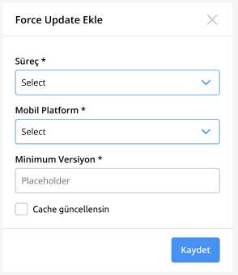

*GUI 1.2.1 – Force Update Ekle Pop-up’ı*

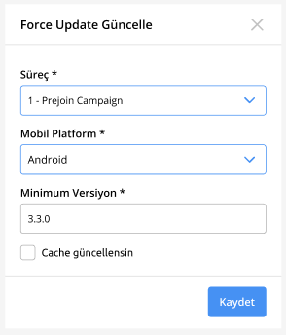

*GUI 1.2.2 – Force Update Güncelle Pop-up’ı*

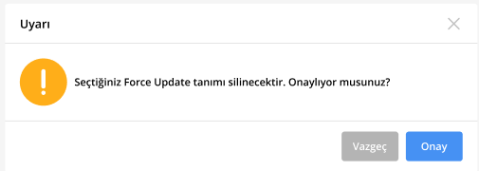

*GUI 1.2.3 – Force Update Silme Uyarı Pop-up’ı*

**

*GUI 1.2.4 – Başarılı İşlem Bildirimi*

**

*GUI 1.2.5 – Değişiklik Yapılmama Hata Bildirimi*

##### 3.1.1.1. GUI – 1.2.1 İş Kuralları

1. Ekranda Force Update tanımlarının listelendiği Force Update Listesi tablosu görünecektir.
2. Force Update Listesi tablosunda, tüm Force Update tanımları listelenecektir.
3. Parametreleri listelemek için pagination kullanılacaktır.
4. Tablodaki kolonlarda sıralama yapılabilecektir.
   1. “Süreç, Mobil Platform, Minimum Versiyon, Oluşturan, Oluşturma Tarihi” kolonları gösterilecektir.
      1. Tabloda gösterilecek olan değerler *WORLDMOBILE.FORCE_UPDATE_DEFINITION ve WORLDMOBILE.SERVICE_DEFINITION* tablolarından aşağıdaki şekilde alınacaktır.

|  |  |
| --- | --- |
| Süreç | WORLDMOBILE.SERVICE_DEFINITION.ID || '-' || WORLDMOBILE.SERVICE_DEFINITION.DESCRIPTION |
| Mobil Platform | WORLDMOBILE.FORCE_UPDATE_DEFINITION.DEVICE_OPERATION_SYSTEM |
| Minimum Versiyon | WORLDMOBILE.FORCE_UPDATE_DEFINITION.MIN_SUPPORTED_VERSION |
| Oluşturan | WORLDMOBILE.FORCE_UPDATE_DEFINITION.CREATED_BY |
| Oluşturma Tarihi | WORLDMOBILE.FORCE_UPDATE_DEFINITION.CREATE_DATE |

SELECT S.ID || '-' || S.DESCRIPTION AS "SÜREÇ", F.DEVICE_OPERATION_SYSTEM AS "MOBİL PLATFORM", F.MIN_SUPPORTED_VERSION AS "MİNİMUM VERSİYON", F.CREATED_BY AS "OLUŞTURAN", F.CREATE_DATE AS "OLUŞTURMA TARİHİ"

FROM WORLDMOBILE.SERVICE_DEFINITION S, WORLDMOBILE.FORCE_UPDATE_DEFINITION F

WHERE S.ID = F.SERVICE_DEFINITION_ID

ORDER BY F.CREATE_DATE DESC;

* 1. Her Force Update tanımının yanında bir “Güncelle” ve “Sil” butonu bulunacaktır.
     1. Güncelle butonu ile birlikte GUI 1.2.2 – Force Update Güncelle Pop-up’ı açılacaktır.
        1. Pop-up’ta güncellenmek istenen Force Update tanımı için Süreç, Mobil Platform ve Minimum Versiyon alanları dolu olarak gelecektir.
           1. Süreç alanına tıklandığında mevcutta seçili olan süreç gösterilerek diğer süreçler listelenecektir. Diğer süreçler WORLDMOBILE.SERVICE_DEFINITION.ID || '-' || WORLDMOBILE.SERVICE_DEFINITION.DESCRIPTION olarak listelenecektir. Tablodaki tüm data gösterilecektir.

SELECT D.ID || '-' || D.DESCRIPTION

FROM WORLDMOBILE.SERVICE_DEFINITION D;

* + - * 1. Mobil Platform alanına tıklandığında mevcutta seçili olan platform gösterilerek “iOS” ve “Android” seçenekleri listelenecektir.
      1. Güncellenmek istenen alanda değişiklik yapıldıktan sonra Kaydet butonuna tıklanacak ve pop-up kapatılarak Force Update Listesi tablosuna güncelleme işlemi yansıtılacaktır ve “İşleminiz başarıyla gerçekleşmiştir.” bildirimi (GUI 1.2.4 – Başarılı İşlem Bildirimi ) ekranda gösterilecektir.
         1. Seçilen parametredeki güncellemeler *WORLDMOBILE.FORCE_UPDATE_DEFINITION* tablosuna anında yansıtılacaktır.

Eğer Süreç alanı güncellenirse yeni seçilen sürecin ID değeri(WORLDMOBILE.SERVICE_DEFINITION.ID) *WORLDMOBILE.FORCE_UPDATE_DEFINITION* tablosundaki SERVICE_DEFINITION_ID sütununa kaydedilecek ve tablodaki UPDATED_BY sütunu güncellemeyi yapan kullanıcı kodu ile, tablodaki UPDATE_DATE sütunu güncelleme yapılan tarih bilgisi (SYSDATE) ile güncellenecektir.

UPDATE WORLDMOBILE.FORCE_UPDATE_DEFINITION F

SET F.SERVICE_DEFINITION_ID = :new_id,

F.UPDATED_BY = :user_code,

F.UPDATE_DATE = SYSDATE

WHERE F.ID= :id;

Eğer Mobil Platform alanı güncellenirse bu veri *WORLDMOBILE.FORCE_UPDATE_DEFINITION* tablosundaki DEVICE_OPERATION_SYSTEM sütununa kaydedilecek ve tablodaki UPDATED_BY sütunu güncellemeyi yapan kullanıcı kodu ile, tablodaki UPDATE_DATE sütunu güncelleme yapılan tarih bilgisi (SYSDATE) ile güncellenecektir.

UPDATE WORLDMOBILE.FORCE_UPDATE_DEFINITION F

SET F.DEVICE_OPERATION_SYSTEM = :new_device_operation_system,

F.UPDATED_BY = :user_code,

F.UPDATE_DATE = SYSDATE

WHERE F.ID= :id;

Eğer Minimum Versiyon alanı güncellenirse bu veri *WORLDMOBILE.FORCE_UPDATE_DEFINITION* tablosundaki MIN_SUPPORTED_VERSION sütununa kaydedilecek ve tablodaki UPDATED_BY sütunu güncellemeyi yapan kullanıcı kodu ile, tablodaki UPDATE_DATE sütunu güncelleme yapılan tarih bilgisi (SYSDATE) ile güncellenecektir.

UPDATE WORLDMOBILE.FORCE_UPDATE_DEFINITION F

SET F.MIN_SUPPORTED_VERSION = :new_min_supported_version,

F.UPDATED_BY = :user_code,

F.UPDATE_DATE = SYSDATE

WHERE F.ID= :id;

* + - * 1. Pop-up’ta güncelleme işlemiyle beraber “Cache Güncellensin” checkbox’ı da işaretlenirse güncelleme işlemiyle beraber Force Update Tanımları için cache güncellemesi de yapılacaktır.
        2. Force Update Tanımları cache güncellemesi işlemi için *WORLDMOBILE.CACHE_DEFINITION* tablosundaki CACHE_KEY = ‘getAllForceUpdateDefinitions’ olan kaydın VERSION_NO alanı bir artırılacak ve tablodaki UPDATED_BY sütunu güncellemeyi yapan kullanıcı kodu ile, tablodaki UPDATE_DATE sütunu güncelleme yapılan tarih bilgisi (SYSDATE) ile güncellenecektir.

UPDATE WORLDMOBILE.CACHE_DEFINITION D

SET D.VERSION_NO = D.VERSION_NO +1,

D.UPDATE_DATE = SYSDATE,

D.UPDATED_BY = :user_code

WHERE D.CACHE_KEY = 'getAllForceUpdateDefinitions';

* + - * 1. Pop-up’ta herhangi bir güncelleme işlemi yapılmadan sadece “Cache Güncellensin” checkbox’ı işaretlenip Kaydet’e tıklandığında GUI 1.2.5 – Değişiklik Yapılmama Hata Bildirimi Pop-up’ı açılacaktır.

Tamam butonuna tıklanırsa pop-up kapatılarak GUI 1.2.2 – Force Update Güncelle Pop-up’ı ekranına geri dönülecek ve Cache Güncellensin checkbox’ındaki tik kaldırılacaktır.

* + - * 1. Pop-up’ta herhangi bir güncelleme işlemi yapılmadan ve “Cache Güncellensin” işaretlenmeden Kaydet’e tıklandığında GUI 1.2.5 – Değişiklik Yapılmama Hata Bildirimi Pop-up’ı açılacaktır.

Tamam butonuna tıklanırsa pop-up kapatılarak GUI 1.2.2 – Force Update Güncelle Pop-up’ı ekranına geri dönülecek ve Cache Güncellensin checkbox’ındaki tik kaldırılacaktır.

* + - * 1. Pop-up’ta dolu olan bir alan silinerek zorunlu alanlardan biri boş olarak Kaydet’e tıklandığında ilgili alanın zorunlu olduğuna dair uyarı gösterilecektir.
      1. Vazgeç butonuna tıklandığında pop-up kapatılarak GUI 1.2 – Force Update Tanımı ekranına geri dönülecektir.
      2. Pop-up sağ üst köşesinde bulunan X’ya tıklandığında pop_up kapatılarak GUI 1.2 – Force Update Tanımı ekranına geri dönülecektir.
    1. Sil butonu ile birlikte GUI 1.2.3 – Force Update Silme Uyarı Pop-up’ı açılacaktır.
       1. Vazgeç butonuna tıklanırsa Force Update Tanımı ekranına geri dönülecektir.
       2. Onay butonuna tıklanırsa ilgili Force Update tanımı tablodan silinecektir ve “İşleminiz başarıyla gerçekleşmiştir.” bildirimi (GUI 1.2.4 – Başarılı İşlem Bildirimi ) ekranda gösterilecektir.

DELETE FROM WORLDMOBILE.FORCE_UPDATE_DEFINITION F

WHERE F.ID= :id;

1. Force Update Tanımı Listesi tablosundaki “Ekle” butonuna tıklandığında GUI 1.2.1 – Force Update Ekle Pop-up’ı açılacaktır.
   1. Süreç alanına tıklandığında süreç listesi ekrana gelecektir. Süreç listesi WORLDMOBILE.SERVICE_DEFINITION tablosundaki tüm datanın ID ve DESCRIPTION alanları ID – DESCRIPTION şeklinde getirilecektir.
   2. Mobil Platform alanına tıklandığında “iOS” ve “Android” seçenekleri listelenecektir.
   3. Grup Anahtarı, Parametre Anahtarı ve Parametre Değeri alanları zorunlu alandır. Bu alanlardan herhangi birine değer girilmeden Kaydet butonuna tıklandığında alanların zorunlu olduğuna dair ekranda uyarı gösterilecektir.
   4. Süreç, Mobil Platform ve Minimum Versiyon alanlarına giriş yapılarak Kaydet butonuna tıklandığında “İşleminiz başarıyla gerçekleşmiştir.” bildirimi (GUI 1.2.4 – Başarılı İşlem Bildirimi ) ekranda gösterilecektir.
   5. Kaydedilen parametre için *WORLDMOBILE.FORCE_UPDATE_DEFINITION* tablosuna kayıt atılacaktır.

|  |  |
| --- | --- |
| ID | ID |
| SERVICE_DEFINITION_ID | Pop-up’ta seçilen Sürecin ID’si (WORLDMOBILE.SERVICE_DEFINITION.ID) |
| DEVICE_OPERATION_SYSTEM | Pop-up’taki seçilen Mobil Platform Değeri |
| MIN_SUPPORTED_VERSION | Pop-up’ta girilen Minimum Versiyon Değeri |
| CREATE_DATE | İşlemin yapıldığı tarih, sistemin o anki tarih ve saati (SYSDATE) |
| CREATED_BY | Eklemeyi yapan kullanıcı kodu |
| UPDATE_DATE | - |
| UPDATED_BY | - |

INSERT INTO WORLDMOBILE.FORCE_UPDATE_DEFINITION (ID,

SERVICE_DEFINITION_ID,

DEVICE_OPERATION_SYSTEM,

MIN_SUPPORTED_VERSION,

CREATE_DATE,

CREATED_BY,

UPDATE_DATE,

UPDATED_BY)

VALUES (SEQ_FORCE_UPDATE_DEFINITION.NEXTVAL, :service_definition_id, :device_operation_system, :min_supported_version, SYSDATE, :user_code, NULL, NULL);

* 1. Pop-up’ta güncelleme işlemiyle beraber “Cache Güncellensin” checkbox’ı da işaretlenirse güncelleme işlemiyle beraber Force Update Tanımları için cache güncellemesi de yapılacaktır.
     + - 1. Force Update Tanımları cache güncellemesi işlemi için *WORLDMOBILE.CACHE_DEFINITION* tablosundaki CACHE_KEY = ‘getAllForceUpdateDefinitions’ olan kaydın VERSION_NO alanı bir artırılacak ve tablodaki UPDATED_BY sütunu güncellemeyi yapan kullanıcı kodu ile, tablodaki UPDATE_DATE sütunu güncelleme yapılan tarih bilgisi (SYSDATE) ile güncellenecektir.

UPDATE WORLDMOBILE.CACHE_DEFINITION D

SET D.VERSION_NO = D.VERSION_NO +1,

D.UPDATE_DATE = SYSDATE,

D.UPDATED_BY = :user_code

WHERE D.CACHE_KEY = 'getAllForceUpdateDefinitions';

* 1. Vazgeç butonuna tıklandığında pop-up kapatılarak GUI 1.2 – Force Update Tanımı ekranına geri dönülecektir.
  2. Pop-up sağ üst köşesinde bulunan X’ya tıklandığında pop_up kapatılarak GUI 1.2 – Force Update Tanımı ekranına geri dönülecektir.

##### 3.1.1.1. GUI – 1.2.2 Nesne Listesi ve Hata / Bilgi / Uyarı Mesajları

#### 3.2.3.1. GUI – 1.3: Pilot Tanımı

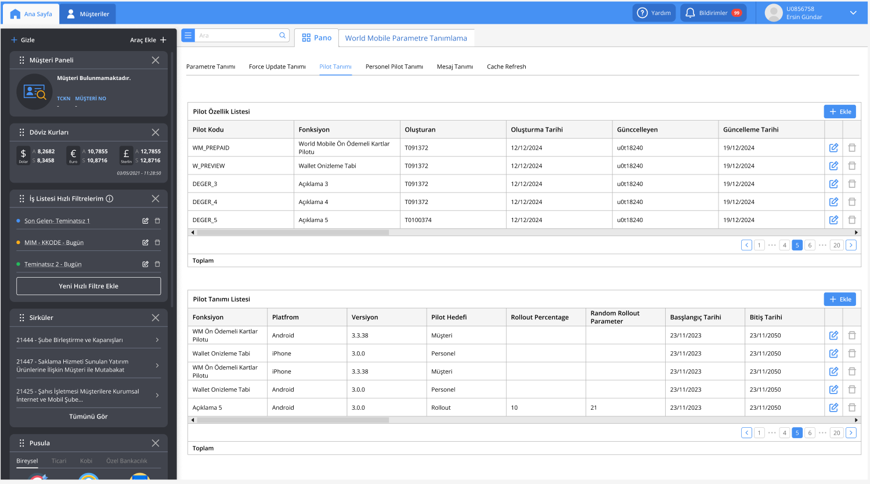

*GUI 1.3 – Pilot Tanımı*

**

*GUI 1.3.1 – Başarılı İşlem Bildirimi*

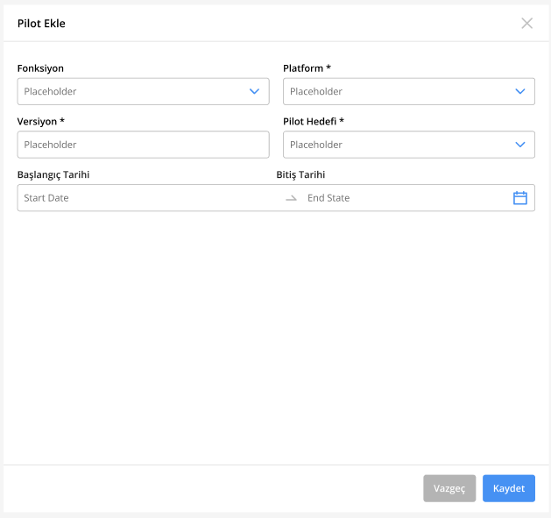

*GUI 1.3.2 – Pilot Tanımı Ekle Pop-up’ı*

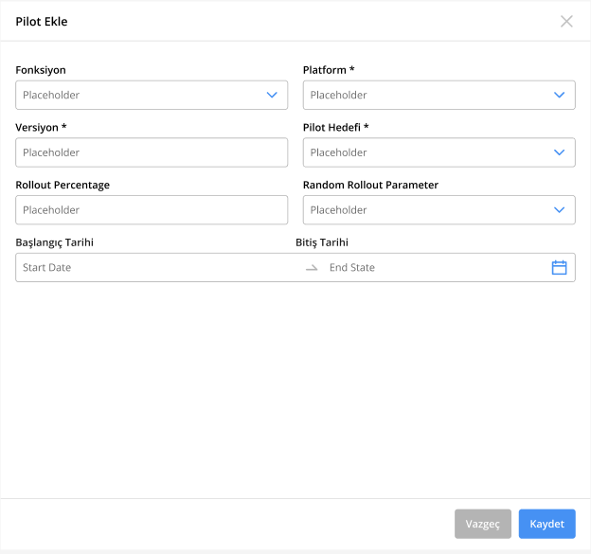

*GUI 1.3.3 – Pilot Tanımı Ekle-Rollout Pop-up’ı*

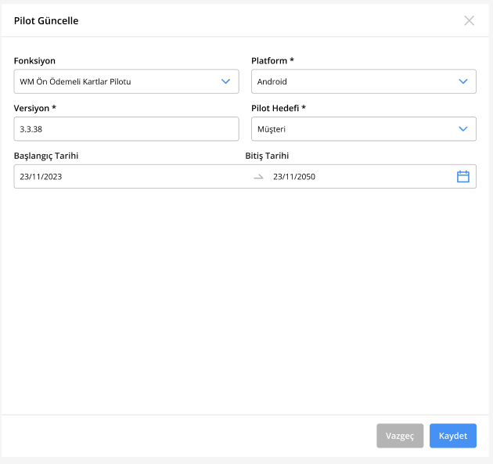

*GUI 1.3.4 – Pilot Tanımı Güncelle Pop-up’ı*



*GUI 1.3.5 – Pilot Tanımı Ekle-Rollout Pop-up’ı*

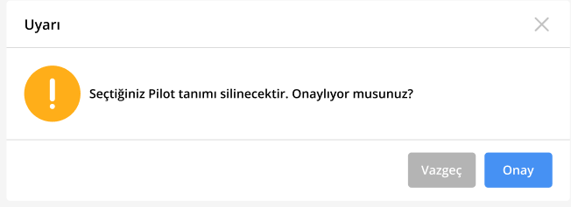

*GUI 1.3.6 – Pilot Tanımı Silme Uyarı Pop-up’ı*

##### 3.2.3.5.1. İş Kuralları

1. Pilot Tanımı tabı açıldığında ekranda filtreleme yapılması için Fonksiyon, Platform ve Pilot Hedefi alanları ve Pilot Tanımı Listesi isimli tablo gösterilecektir.
2. Tanımları listelemek için pagination kullanılacaktır.
3. Tablolardaki kolonlarda sıralama yapılabilecektir.
4. “Fonksiyon”, “Platform” ve “Pilot Hedefi” alanları ile filtreleme yapılabilecektir.
5. Filtre değerleri “AND” mantığıyla çalışacaktır.
6. Fonksiyon alanı için giriş yapılan karakterleri birlikte içeren fonksiyon bulunup bulunmadığı aratılacaktır.
7. Platform filtresine tıklandığında “iOS” ve “Android” seçenekleri listelenecek ve seçeneklerden biri seçilecektir.
8. Pilot Hedefi filtresine tıklandığında “Müşteri”, “Personel” ve “Rollout” seçenekleri listelenecek ve seçeneklerden biri seçilecektir.
9. Filtrenin çalıştırılması için “Listele” butonu seçilmelidir.
10. Temizle butonu ile filtrelerin temizlenmesi sağlanacaktır.

* + 1. Pilot Tanımı Listesi tablosunda “Fonksiyon, Platform, Versiyon, Pilot Hedefi, Rollout Percentage, Random Rollout Parameter, Başlangıç Tarihi, Bitiş Tarihi“ kolonları gösterilecektir.
       1. Tabloda gösterilecek olan değerler *WORLDMOBILE.PILOT_FEATURE_INFO* ve *WORLDMOBILE.PILOT_FEATURE_PARAMETER* tablosundan aşağıdaki şekilde alınacaktır.

|  |  |
| --- | --- |
| Fonksiyon | WORLDMOBILE.PILOT_FEATURE_INFO.DEFINITION |
| Platform | WORLDMOBILE.PILOT_FEATURE_PARAMETER.PLATFORM |
| Versiyon | WORLDMOBILE.PILOT_FEATURE_PARAMETER.MIN_APPLICATION_VERSION |
| Pilot Hedefi | WORLDMOBILE.PILOT_FEATURE_PARAMETER.PILOT_COVERAGE  PILOT_COVERAGE = ‘C’ ise MÜŞTERİ  PILOT_COVERAGE = ‘P’ ise PERSONEL  PILOT_COVERAGE = ‘R’ ise ROLLOUT |
| Rollout Percentage | WORLDMOBILE.PILOT_FEATURE_PARAMETER.ROLLOUT_PERCENTAGE |
| Random Rollout Parameter | WORLDMOBILE.PILOT_FEATURE_PARAMETER.RANDOM_ROLLOUT_PARAMETER |
| Başlangıç Tarihi | WORLDMOBILE.PILOT_FEATURE_PARAMETER.START_DATE |
| Bitiş Tarihi | WORLDMOBILE.PILOT_FEATURE_PARAMETER.END_DATE |

SELECT F.DEFINITION AS "FONKSİYON", P.PLATFORM AS "PLATFORM", P.MIN_APPLICATION_VERSION AS "VERSİYON",

CASE

WHEN P.PILOT_COVERAGE = 'C' THEN 'MÜŞTERİ'

WHEN P.PILOT_COVERAGE = 'P' THEN 'PERSONEL'

WHEN P.PILOT_COVERAGE = 'R' THEN 'ROLLOUT'

END AS "PİLOT HEDEFİ",

P.ROLLOUT_PERCENTAGE AS "ROLLOUT_PERCENTAGE", P.RANDOM_ROLLOUT_PARAMETER AS "RANDOM_ROLLOUT_PARAMETER", TO_CHAR(P.START_DATE) AS "BAŞLANGIÇ TARİHİ", TO_CHAR(P.END_DATE) AS "BİTİŞ TARİHİ"

FROM WORLDMOBILE.PILOT_FEATURE_PARAMETER P, WORLDMOBILE.PILOT_FEATURE_INFO F

WHERE P.PILOT_FEATURE_INFO_ID = F.ID

ORDER BY P.CREATE_DATE DESC;

* + 1. Her Pilot Tanımı kaydının yanında bir “Güncelle” ve “Sil” butonu bulunacaktır.
       1. Güncelle butonu ile birlikte GUI 1.3.7 – Pilot Tanımı Güncelle Pop-up’ı açılacaktır.
          1. Pop-up’ta güncellenmek istenen Pilot tanımı için Pilot Hedefi “Müşteri” veya “Personel” seçilmişse Fonksiyon, Platform, Versiyon, Pilot Hedefi, Başlangıç Tarihi ve Bitiş Tarihi alanları dolu olarak gelecektir.
          2. Pop-up’ta güncellenmek istenen Pilot tanımı için Pilot Hedefi “Rollout” seçilmişse Fonksiyon, Platform, Versiyon, Pilot Hedefi, Başlangıç Tarihi ve Bitiş Tarihi alanları dolu olarak gelecek ve bu alanlara ek olarak Rollout Percentage ve Random Rollout Parameter alanları da ekranda görünecektir. (Ekranı ekle) Bu alanlar için de tablodaki değerler ekrandaki alanlarda görünecektir.

Fonksiyon alanına tıklandığında mevcutta seçili olan fonksiyon gösterilerek diğer fonksiyonlar listelenecektir. Diğer fonksiyonlar WORLDMOBILE.PILOT_FEATURE_INFO tablosundaki DEFINITION kolonundan alınacaktır. Tablodaki tüm data gösterilecektir.

SELECT F.DEFINITION AS FONKSIYON

FROM WORLDMOBILE.PILOT_FEATURE_INFO F;

Platform alanına tıklandığında mevcutta seçili olan platform gösterilerek “iOS” ve “Android” seçenekleri listelenecektir.

Pilot Hedefi alanına tıklandığında mevcutta seçili olan pilot hedefi gösterilerek “Müşteri”, “Personel” ve “Rollout” seçenekleri listelenecektir.

* + - * 1. Fonksiyon, Platform, Versiyon, Pilot Hedefi, Başlangıç Tarihi ve Bitiş Tarihi alanları ve Pilot Hedefi Rollout seçilmişse ekranda görünecek olan Rollout Percentage ve Random Rollout Parameter alanları zorunlu alandır. Bu alanlardan herhangi birine değer girilmeden Kaydet butonuna tıklandığında alanların zorunlu olduğuna dair ekranda uyarı gösterilecektir.
      1. Güncellenmek istenen alanda değişiklik yapıldıktan sonra Kaydet butonuna tıklanacak ve pop-up kapatılarak Pilot Tanım Listesi tablosuna güncelleme işlemi yansıtılacaktır ve “İşleminiz başarıyla gerçekleşmiştir.” bildirimi () ekranda gösterilecektir.
         1. Seçilen pilot tanımındaki güncellemeler *WORLDMOBILE.PILOT_FEATURE_PARAMETER* tablosuna anında yansıtılacaktır.

Eğer Fonksiyon alanı güncellenirse bu fonksiyonun WORLDMOBILE.PILOT_FEATURE_INFO tablosunda ID değeri *WORLDMOBILE.PILOT_FEATURE_PARAMETER* tablosundaki PILOT_FEATURE_INFO_ID sütununa kaydedilecek ve tablodaki UPDATED_BY sütunu güncellemeyi yapan kullanıcı kodu ile, tablodaki UPDATE_DATE sütunu güncelleme yapılan tarih bilgisi (SYSDATE) ile güncellenecektir.

UPDATE WORLDMOBILE.PILOT_FEATURE_PARAMETER P

SET P.PILOT_FEATURE_INFO_ID = :new_pilot_feature_info_id,

P.UPDATE_DATE = SYSDATE,

P.UPDATED_BY = :user_code

WHERE P.ID = :id;

Eğer Platform alanı güncellenirse bu veri *WORLDMOBILE.PILOT_FEATURE_PARAMETER* tablosundaki PLATFORM sütununa kaydedilecek ve tablodaki UPDATED_BY sütunu güncellemeyi yapan kullanıcı kodu ile, tablodaki UPDATE_DATE sütunu güncelleme yapılan tarih bilgisi (SYSDATE) ile güncellenecektir.

UPDATE WORLDMOBILE.PILOT_FEATURE_PARAMETER P

SET P.PLATFORM = :new_platform,

P.UPDATE_DATE = SYSDATE,

P.UPDATED_BY = :user_code

WHERE P.ID = :id;

Eğer Versiyon alanı güncellenirse bu veri *WORLDMOBILE.PILOT_FEATURE_PARAMETER* tablosundaki MIN_APPLICATION_VERSION sütununa kaydedilecek ve tablodaki UPDATED_BY sütunu güncellemeyi yapan kullanıcı kodu ile, tablodaki UPDATE_DATE sütunu güncelleme yapılan tarih bilgisi (SYSDATE) ile güncellenecektir.

UPDATE WORLDMOBILE.PILOT_FEATURE_PARAMETER P

SET P. MIN_APPLICATION_VERSION = :new_min_application_version,

P.UPDATE_DATE = SYSDATE,

P.UPDATED_BY = :user_code

WHERE P.ID = :id;

Eğer Pilot Hedefi alanı güncellenirse bu veri *WORLDMOBILE.PILOT_FEATURE_PARAMETER* tablosundaki PILOT_COVERAGE sütununa kaydedilecek ve tablodaki UPDATED_BY sütunu güncellemeyi yapan kullanıcı kodu ile, tablodaki UPDATE_DATE sütunu güncelleme yapılan tarih bilgisi (SYSDATE) ile güncellenecektir.

UPDATE WORLDMOBILE.PILOT_FEATURE_PARAMETER P

SET P.PILOT_COVERAGE = :new_pilot_coverage,

P.UPDATE_DATE = SYSDATE,

P.UPDATED_BY = :user_code

WHERE P.ID = :id;

Pilot Hedefi “Rollout” iken “Müşteri” veya “Personel” olarak güncellenirse *WORLDMOBILE.PILOT_FEATURE_PARAMETER* tablosundakiROLLOUT_PERCENTAGE ve RANDOM_ROLLOUT_PARAMETER alanları boşaltılacaktır ve *WORLDMOBILE.PILOT_FEATURE_PARAMETER* tablosundakiROLLOUT_PERCENTAGE ve RANDOM_ROLLOUT_PARAMETER

Pilot Hedefi “Müşteri” yada “Personel” iken “Rollout” olarak güncellenirse ve Rollout Percentage ve Random Rollout Parameteralanları ekrana gelecek ve Random Rollout Parameter alanına otomatik olarak 0 atanacaktır. Bu alanlardoldurulursayadaPilot Hedefi “Rollout” ikenRollout Percentage ve Random Rollout Parameteralanlarında değişiklik yapılırsa *WORLDMOBILE.PILOT_FEATURE_PARAMETER* tablosundakiROLLOUT_PERCENTAGE ve RANDOM_ROLLOUT_PARAMETER alanları da güncellenecektir.

UPDATE WORLDMOBILE.PILOT_FEATURE_PARAMETER P

SET P.PILOT_COVERAGE = :new_pilot_coverage,

P.UPDATE_DATE = SYSDATE,

P.UPDATED_BY = :user_code

WHERE P.ID = :id;

Eğer Başlangıç Tarihi alanı güncellenirse bu veri *WORLDMOBILE.PILOT_FEATURE_PARAMETER* tablosundaki START_DATE sütununa kaydedilecek ve tablodaki UPDATED_BY sütunu güncellemeyi yapan kullanıcı kodu ile, tablodaki UPDATE_DATE sütunu güncelleme yapılan tarih bilgisi (SYSDATE) ile güncellenecektir.

UPDATE WORLDMOBILE.PILOT_FEATURE_PARAMETER P

SET P.START_DATE = :new_start_date,

P.UPDATE_DATE = SYSDATE,

P.UPDATED_BY = :user_code

WHERE P.ID = :id;

Eğer Bitiş Tarihi alanı güncellenirse bu veri *WORLDMOBILE.PILOT_FEATURE_PARAMETER* tablosundaki END_DATE sütununa kaydedilecek ve tablodaki UPDATED_BY sütunu güncellemeyi yapan kullanıcı kodu ile, tablodaki UPDATE_DATE sütunu güncelleme yapılan tarih bilgisi (SYSDATE) ile güncellenecektir.

UPDATE WORLDMOBILE.PILOT_FEATURE_PARAMETER P

SET P.END_DATE = :new_end_date,

P.UPDATE_DATE = SYSDATE,

P.UPDATED_BY = :user_code

WHERE P.ID = :id;

* + - * 1. Pop-up’ta herhangi bir güncelleme işlemi yapılmadan sadece “Cache Güncellensin” checkbox’ı işaretlenip Kaydet’e tıklandığında GUI 1.1.5 – Değişiklik Yapılmama Hata Bildirimi Pop-up’ı açılacaktır.

Tamam butonuna tıklanırsa pop-up kapatılarak GUI 1.1.2 – Parametre Güncelle ekranına geri dönülecek ve Cache Güncellensin checkbox’ında tik kaldırılacaktır.

* + - * 1. Pop-up’ta herhangi bir güncelleme işlemi yapılmadan ve “Cache Güncellensin” işaretlenmeden Kaydet’e tıklandığında GUI 1.1.5 – Değişiklik Yapılmama Hata Bildirimi Pop-up’ı açılacaktır.

Tamam butonuna tıklanırsa pop-up kapatılarak GUI 1.1.2 – Parametre Güncelle ekranına geri dönülecek ve Cache Güncellensin checkbox’ında tik kaldırılacaktır.

* + - * 1. Pop-up’ta dolu olan bir alan silinerek Kaydet’e tıklandığında ilgili alanın zorunlu olduğuna dair uyarı gösterilecektir. (GUI 1.1.5 – Parametre Ekle Zorunlu Alan Uyarı )
        2. Vazgeç butonuna tıklandığında pop-up kapatılarak GUI 1.3 – Pilot Tanımı ekranına geri dönülecektir.
        3. Pop-up sağ üst köşesinde bulunan X’ya tıklandığında pop_up kapatılarak GUI 1.3 – Pilot Tanımı ekranına geri dönülecektir.
      1. Sil butonu ile birlikte GUI 1.3.8 – Pilot Tanımı Silme Uyarı Pop-up’ı açılacaktır.
         1. Vazgeç butonuna tıklanırsa GUI 1.3 – Pilot Tanımı ekranına ekranına geri dönülecektir.
         2. Onay butonuna tıklanırsa ilgili Pilot tanımı tablodan silinecektir.

DELETE FROM WORLDMOBILE.PILOT_FEATURE_PARAMETER P

WHERE P.ID = :id;

* + - 1. Pilot Tanımı Listesi tablosundaki “Ekle” butonuna tıklandığında Pilot Tanımı Ekle Pop-up’ı açılacaktır.
         1. Fonksiyon alanına tıklandığında fonksiyon listesi açılır. Fonksiyon listesi WORLDMOBILE.PILOT_FEATURE_INFO tablosundaki DEFINITION alanından getirilecektir. Tablodaki tüm data getirilecektir.
         2. Platform alanına tıklandığında “iOS” ve “Android” seçenekleri listelenecektir.
         3. Pilot Hedefi alanına tıklandığında “Müşteri”, “Personel” ve “Rollout” seçenekleri listelenir. Pilot Hedefi “Rollout” seçilirse ekrana Rollout Percentage ve Random Rollout Parameter alanları eklenecektir. (GUI 1.3.8 – Pilot Tanımı Ekle-Rollout Pop-up’ı )
         4. Başlangıç Tarihi ve Bitiş Tarihi datepickerına tıklandığında tarih seçimi için takvim açılacaktır. __saat seçmeye gerek var mı?
         5. Fonksiyon, Platform, Versiyon, Pilot Hedefi, Başlangıç Tarihi ve Bitiş Tarihi alanları zorunlu alandır. Bu alanlardan herhangi birine değer girilmeden Kaydet butonuna tıklandığında alanların zorunlu olduğuna dair ekranda uyarı gösterilecektir.
         6. Fonksiyon, Platform, Versiyon, Pilot Hedefi, Başlangıç Tarihi ve Bitiş Tarihi seçimi yapılıp ve Pilot Hedefi “Rollout” seçilmişse ekrana gelen Rollout Percentage ve Random Rollout Parameter alanlarına giriş yapılarak Kaydet butonuna tıklandığında “İşleminiz başarıyla gerçekleşmiştir.” bildirimi (GUI 1.3.4 – Başarılı İşlem Bildirimi ) ekranda gösterilecektir.
         7. Kaydedilen pilot tanımı için *WORLDMOBILE.PILOT_FEATURE_PARAMETER* tablosuna kayıt atılacaktır.

|  |  |
| --- | --- |
| ID | ID |
| PILOT_FEATURE_INFO_ID | Pop-up’ta girilen Fonksiyonun WORLDMOBILE.PILOT_FEATURE_INFO tablosundaki ID değeri |
| PLATFORM | Pop-up’taki seçilen Platform Değeri |
| MIN_APPLICATION_VERSION | Pop-up’ta girilen Versiyon Değeri |
| PILOT_COVERAGE | Pop_up’ta seçilen Pilot Hedefi Değeri |
| ROLLOUT_PERCENTAGE | Pop-up’ta seçilen Pilot Hedefi değeri “Rollout” ise görünen Rollout Percentage alanına girilen değer |
| RANDOM_ROLLOUT_PARAMETER | Pop-up’ta seçilen Pilot Hedefi değeri “Rollout” ise görünen Random Rollout Parameter alanına girilen değer |
| START_DATE | Pop_up’ta seçilen Başlangıç Tarihi Değeri |
| END_DATE | Pop_up’ta seçilen Bitiş Tarihi Değeri |
| CREATE_DATE | İşlemin yapıldığı tarih, sistemin o anki tarih ve saati (SYSDATE) |
| CREATED_BY | Eklemeyi yapan kullanıcı kodu |
| UPDATE_DATE | - |
| UPDATED_BY | - |

INSERT INTO WORLDMOBILE.PILOT_FEATURE_PARAMETER (ID,

PILOT_FEATURE_INFO_ID,

PLATFORM,

MIN_APPLICATION_VERSION,

PILOT_COVERAGE,

ROLLOUT_PERCENTAGE,

RANDOM_ROLLOUT_PARAMETER,

START_DATE,

END_DATE,

CREATE_DATE,

CREATED_BY,

UPDATE_DATE,

UPDATED_BY)

VALUES (SEQ_PILOT_FEATURE_PARAMETER.NEXTVAL, :pilot_feature_info_id, :platform, :min_application_version, :pilot_coverage, :rollout_percentage, :random_rollout_parameter, :start_date, :end_date, SYSDATE, :user_code, NULL, NULL);

* + - * 1. Vazgeç butonuna tıklandığında pop-up kapatılarak GUI 1.3 – Pilot Tanımı ekranına geri dönülecektir.
        2. Pop-up sağ üst köşesinde bulunan X’ya tıklandığında pop_up kapatılarak GUI 1.3 – Pilot Tanımı ekranına geri dönülecektir.

##### 3.2.3.5.2. Nesne Listesi ve Hata / Bilgi / Uyarı Mesajları

#### 3.2.3.1. GUI – 1.4: Personel Pilot Tanımı

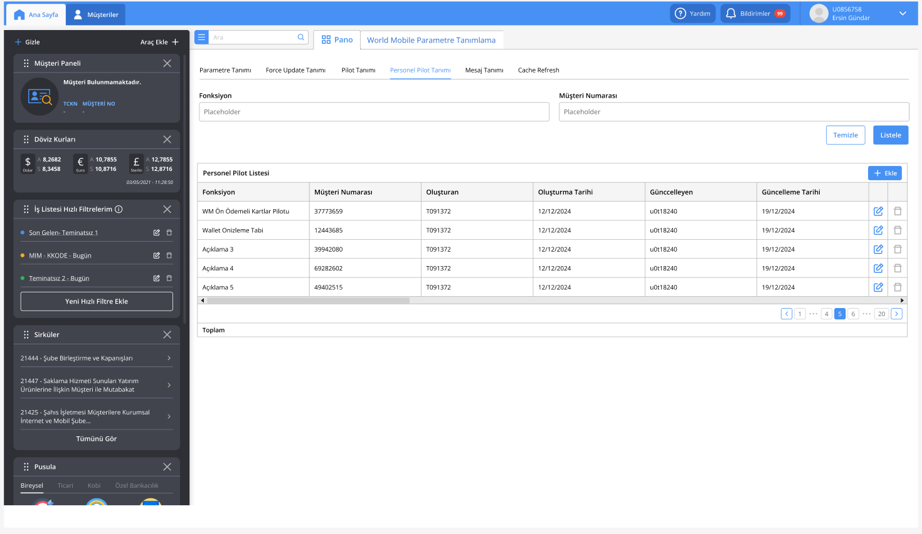

*GUI 1.4 – Personel Pilot Tanımı*

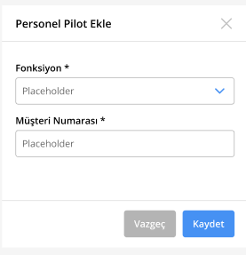

*GUI 1.4.1 – Personel Pilot Ekle Pop-up’ı*

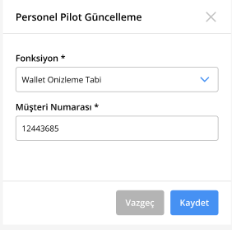

*GUI 1.4.2 – Personel Pilot Güncelle Pop-up’ı*

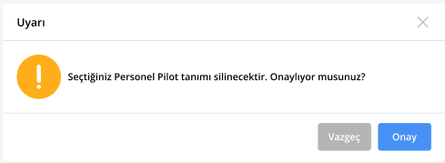

*GUI 1.4.3 – Personel Pilot Tanımı Silme Uyarı Pop-up’ı*

**

*GUI 1.4.4 – Başarılı İşlem Bildirimi*

##### 3.2.3.7.1. İş Kuralları

1. Ekranda filtreleme yapılması için Fonksiyon ve Müşteri Numarası alanları ve eklenen personel pilot tanımlarının listelendiği Personel Pilot Listesi tablosu görünecektir.
2. Tanımları listelemek için pagination kullanılacaktır.
3. Tablodaki kolonlarda sıralama yapılabilecektir.
4. “Fonksiyon” ve “Müşteri Numarası” alanları ile filtreleme yapılabilecektir.
   1. Filtre değerleri “AND” mantığıyla çalışacaktır.
   2. Fonksiyon filtresi için giriş yapılan karakterleri birlikte içeren fonksiyon bulunup bulunmadığı aratılacaktır.
   3. Müşteri Numarası filtresi için giriş yapılan karakterleri birlikte içeren müşteri numarası bulunup bulunmadığı aratılacaktır.
   4. Filtrenin çalıştırılması için “Listele” butonu seçilmelidir.
   5. Temizle butonu ile filtrelerin temizlenmesi sağlanacaktır.
5. Personel Pilot Listesi tablosunda, pilot listesine eklenmiş olan personel bilgisi listelenecektir.
6. “Fonksiyon, Müşteri Numarası, Oluşturan, Oluşturma Tarihi, Güncelleyen, Güncelleme Tarihi” kolonları gösterilecektir.
   * 1. Tabloda gösterilecek olan değerler *WORLDMOBILE.PILOT_FEATURE_CUSTOMER_MAP ve WORLDMOBILE.PILOT_FEATURE_INFO* tablolarından aşağıdaki şekilde alınacaktır.

|  |  |
| --- | --- |
| Fonksiyon | WORLDMOBILE.PILOT_FEATURE_INFO.DEFINITION |
| Müşteri Numarası | WORLDMOBILE.PILOT_FEATURE_CUSTOMER_MAP.CUSTOMER_NO |
| Oluşturan | WORLDMOBILE.PILOT_FEATURE_CUSTOMER_MAP.CREATED_BY |
| Oluşturma Tarihi | WORLDMOBILE.PILOT_FEATURE_CUSTOMER_MAP.CREATE_DATE |
| Güncelleyen | WORLDMOBILE.PILOT_FEATURE_CUSTOMER_MAP.UPDATED_BY |
| Güncelleme Tarihi | WORLDMOBILE.PILOT_FEATURE_CUSTOMER_MAP.UPDATE_DATE |

SELECT F.DEFINITION AS "FONKSIYON", M.CUSTOMER_NO AS "MÜŞTERİ NUMARASI", M.CREATED_BY AS "OLUŞTURAN",

M.CREATE_DATE AS "OLUŞTURMA TARİHİ", M.UPDATED_BY AS "GÜNCELLEYEN", M.UPDATE_DATE AS "GÜNCELLEME TARİHİ"

FROM WORLDMOBILE.PILOT_FEATURE_INFO F, WORLDMOBILE.PILOT_FEATURE_CUSTOMER_MAP M

WHERE F.ID = M.PILOT_FEATURE_INFO_ID

ORDER BY M.CREATE_DATE DESC;

1. Her personel pilot tanımının yanında bir “Güncelle” ve “Sil” butonu bulunacaktır.
   * 1. Güncelle butonu ile birlikte GUI 1.4.2 – Personel Pilot Güncelle Pop-up’ı açılacaktır.
        1. Pop-up’ta güncellenmek istenen tanım için Fonksiyon ve Müşteri Numarası alanları dolu olarak gelecektir.
           1. Fonksiyon alanına tıklandığında mevcutta seçili olan fonksiyon gösterilerek diğer fonksiyonlar listelenecektir. Fonksiyon listesi WORLDMOBILE.PILOT_FEATURE_INFO tablosundaki DEFINITION alanından getirilecektir. Tablodaki tüm data getirilecektir.
        2. Fonksiyon ve Müşteri Numarası alanları zorunlu alandır. Bu alanlardan herhangi birine değer girilmeden Kaydet butonuna tıklandığında alanların zorunlu olduğuna dair ekranda uyarı gösterilecektir.
        3. Güncellenmek istenen alanda değişiklik yapıldıktan sonra Kaydet butonuna tıklanacak ve pop-up kapatılarak Personel Pilot Listesi tablosuna güncelleme işlemi yansıtılacaktır.
           1. Seçilen parametredeki güncellemeler *WORLDMOBILE.PILOT_FEATURE_CUSTOMER_MAP* tablosuna anında yansıtılacaktır.

Eğer Fonksiyon alanı güncellenirse bu fonksiyonun WORLDMOBILE.PILOT_FEATURE_INFO tablosunda ID değeri *WORLDMOBILE.PILOT_FEATURE_CUSTOMER_MAP* tablosundaki PILOT_FEATURE_INFO_ID sütununa kaydedilecek ve tablodaki UPDATED_BY sütunu güncellemeyi yapan kullanıcı kodu ile, tablodaki UPDATE_DATE sütunu güncelleme yapılan tarih bilgisi (SYSDATE) ile güncellenecektir.

UPDATE WORLDMOBILE.PILOT_FEATURE_CUSTOMER_MAP M

SET M.PILOT_FEATURE_INFO_ID = new_pilot_feature_info_id,

M.UPDATE_DATE = SYSDATE,

M.UPDATED_BY = :user_code

WHERE M.ID = :id;

Eğer Müşteri Numarası alanı güncellenirse bu veri *WORLDMOBILE.PILOT_FEATURE_CUSTOMER_MAP* tablosundaki CUSTOMER_NO sütununa kaydedilecek ve tablodaki UPDATED_BY sütunu güncellemeyi yapan kullanıcı kodu ile, tablodaki UPDATE_DATE sütunu güncelleme yapılan tarih bilgisi ile güncellenecektir.

UPDATE WORLDMOBILE.PILOT_FEATURE_CUSTOMER_MAP M

SET M.CUSTOMER_NO = new_customer_no,

M.UPDATE_DATE = SYSDATE,

M.UPDATED_BY = :user_code

WHERE M.ID = :id;

* + - 1. Vazgeç butonuna tıklandığında pop-up kapatılarak GUI 1.3 – Pilot Tanımı ekranına geri dönülecektir.
      2. Pop-up sağ üst köşesinde bulunan X’ya tıklandığında pop_up kapatılarak GUI 1.3 – Pilot Tanımı ekranına geri dönülecektir.
    1. Sil butonu ile birlikte GUI 1.4.3 – Personel Pilot Tanımı Silme Uyarı Pop-up’ı açılacaktır.
       1. Vazgeç butonuna tıklanırsa GUI 1.4 – Personel Pilot Tanımı ekranına geri dönülecektir.
       2. Onay butonuna tıklanırsa ilgili personel pilot tanımı tablodan silinecektir.

DELETE WORLDMOBILE.PILOT_FEATURE_CUSTOMER_MAP M

WHERE M.ID = :id;

1. Personel Pilot Tanımı Listesi tablosundaki “Ekle” butonuna tıklandığında GUI 1.4.1 – Personel Pilot Ekle Pop-up’ı açılacaktır.
   1. Fonksiyon ve Müşteri Numarası alanları zorunlu alandır. Bu alanlardan herhangi birine değer girilmeden Kaydet butonuna tıklandığında alanların zorunlu olduğuna dair ekranda uyarı gösterilecektir.
   2. Fonksiyon ve Müşteri Numarası alanlarına giriş yapılarak Kaydet butonuna tıklandığında “İşleminiz başarıyla gerçekleşmiştir.” bildirimi (GUI 1.4.4 – Başarılı İşlem Bildirimi ) ekranda gösterilecektir.
   3. Kaydedilen parametre için *WORLDMOBILE.PILOT_FEATURE_CUSTOMER_MAP* tablosuna kayıt atılacaktır.

|  |  |
| --- | --- |
| ID | ID |
| PILOT_FEATURE_INFO_ID | Pop-up’ta girilen Fonksiyonun WORLDMOBILE.PILOT_FEATURE_INFO tablosundaki ID değeri |
| CUSTOMER_NO | Pop-up’ta girilen Müşteri Numarası Değeri |
| CREATE_DATE | İşlemin yapıldığı tarih, sistemin o anki tarih ve saati (SYSDATE) |
| CREATED_BY | Eklemeyi yapan kullanıcı kodu |
| UPDATE_DATE | - |
| UPDATED_BY | - |

INSERT INTO WORLDMOBILE.PILOT_FEATURE_CUSTOMER_MAP M (ID,

PILOT_FEATURE_INFO_ID,

CUSTOMER_NO,

CREATE_DATE,

CREATED_BY,

UPDATE_DATE,

UPDATED_BY)

VALUES (SEQ_PILOT_FEATURE_CUSTOMER_MAP.NEXTVAL, :pilot_feature_info_id, :customer_no, SYSDATE, :user_code, NULL, NULL);

* 1. Vazgeç butonuna tıklandığında pop-up kapatılarak GUI 1.4 – Personel Pilot Tanımı ekranına geri dönülecektir.
  2. Pop-up sağ üst köşesinde bulunan X’ya tıklandığında pop_up kapatılarak GUI 1.4 – Personel Pilot Tanımı ekranına geri dönülecektir.

##### 3.2.3.7.2. Nesne Listesi ve Hata / Bilgi / Uyarı Mesajları

#### 3.2.3.1. GUI – 1.5: Mesaj Tanımı

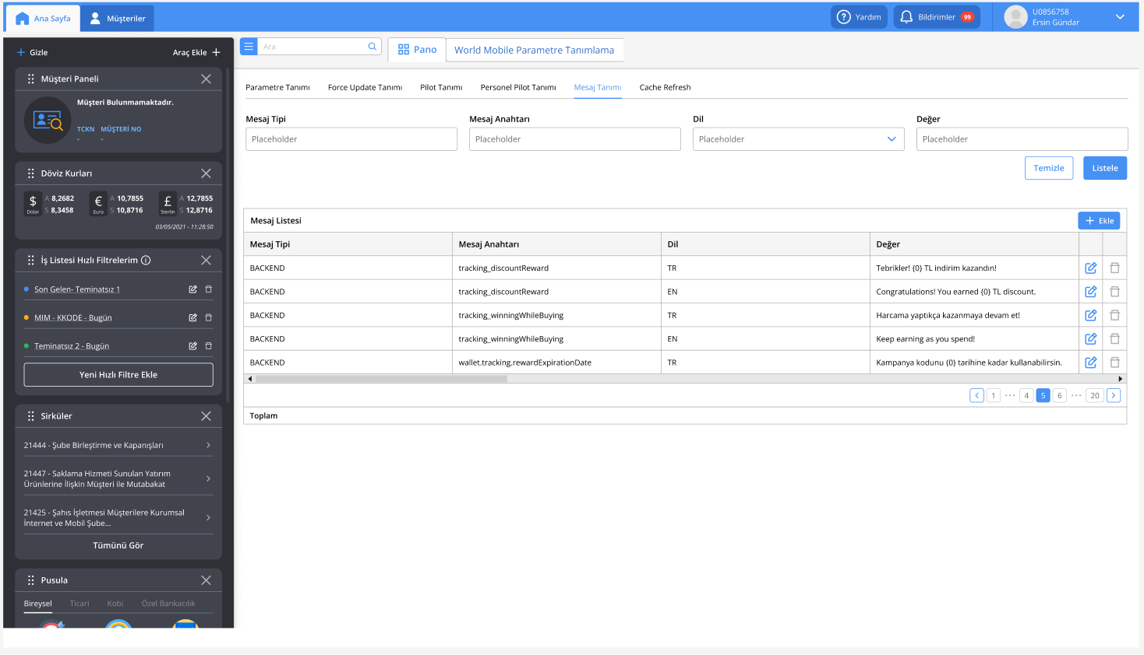

*GUI 1.5 – Mesaj Tanımı*

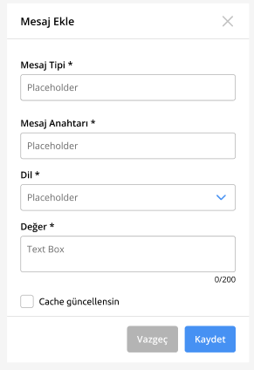

*GUI 1.5.1 – Mesaj Ekle Pop-up’ı*

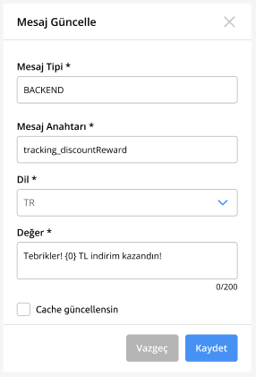

*GUI 1.5.2 – Mesaj Güncelle Pop-up’ı*

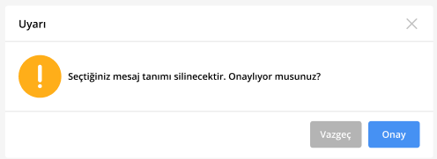

*GUI 1.5.3 – Mesaj Silme Uyarı Pop-up’ı*

**

*GUI 1.5.4 – Başarılı İşlem Bildirimi*

##### 3.2.3.8.1. İş Kuralları

1. Ekranda filtreleme yapılması için Mesaj Tipi, Mesaj Anahtarı, Dil ve Değer alanları ve eklenen mesajların listelendiği Mesaj Listesi tablosu görünecektir.
2. Tanımları listelemek için pagination kullanılacaktır.
3. Tablodaki kolonlarda sıralama yapılabilecektir.
4. “Mesaj Tipi, Mesaj Anahtarı, Dil ve Değer” alanları ile filtreleme yapılabilecektir.
   1. Filtre değerleri “AND” mantığıyla çalışacaktır.
   2. Mesaj Tipi filtresi için giriş yapılan karakterleri birlikte içeren mesaj tipi bulunup bulunmadığı aratılacaktır.
   3. Mesaj Anahtarı filtresi için giriş yapılan karakterleri birlikte içeren mesaj anahtarı bulunup bulunmadığı aratılacaktır.
   4. Dil filtresi için “TR” yada “EN” değerlerinden biri seçilerek seçim yapılan değeri içeren data bulunup bulunmadığı aratılacaktır.
   5. Değer filtresi için giriş yapılan karakterleri birlikte içeren mesaj açıklaması bulunup bulunmadığı aratılacaktır.
   6. Filtrenin çalıştırılması için “Listele” butonu seçilmelidir.
   7. Temizle butonu ile filtrelerin temizlenmesi sağlanacaktır.
5. Mesaj Listesi tablosunda, eklenmiş olan mesajlar listelenecektir.
6. “Mesaj Tipi, Mesaj Anahtarı, Dil ve Değer” kolonları gösterilecektir.
   * 1. Tabloda gösterilecek olan değerler *WORLDMOBILE.MESSAGE_RESOURCE* tablosundan aşağıdaki şekilde alınacaktır.

|  |  |
| --- | --- |
| Mesaj Tipi | WORLDMOBILE.MESSAGE_RESOURCE.ERROR_TYPE |
| Mesaj Anahtarı | WORLDMOBILE.MESSAGE_RESOURCE.MESSAGE_KEY |
| Dil | WORLDMOBILE.MESSAGE_RESOURCE.LOCALE |
| Değer | WORLDMOBILE.MESSAGE_RESOURCE.MESSAGE_VALUE |

SELECT M.ERROR_TYPE AS "MESAJ TİPİ", M.MESSAGE_KEY AS "MESAJ ANAHTARI", M.LOCALE AS "DİL", M.MESSAGE_VALUE AS "DEĞER"

FROM WORLDMOBILE.MESSAGE_RESOURCE M

ORDER BY M.CREATE_DATE DESC;

1. Her mesaj tanımının yanında bir “Güncelle” ve “Sil” butonu bulunacaktır.
   * 1. Güncelle butonu ile birlikte GUI 1.5.2 – Mesaj Güncelle Pop-up’ı açılacaktır.
        1. Pop-up’ta güncellenmek istenen mesaj için Mesaj Tipi, Mesaj Anahtarı, Dil ve Değer alanları dolu olarak gelecektir.
           1. Dil alanına tıklandığında mevcutta seçili olan değer gösterilerek EN ve TR değerleri listelenecektir.
        2. Mesaj Tipi, Mesaj Anahtarı, Dil ve Değer alanları zorunlu alandır. Bu alanlardan herhangi birine değer girilmeden Kaydet butonuna tıklandığında alanların zorunlu olduğuna dair ekranda uyarı gösterilecektir.
        3. Güncellenmek istenen alanda değişiklik yapıldıktan sonra Kaydet butonuna tıklanacak ve pop-up kapatılarak Mesaj Listesi tablosuna güncelleme işlemi yansıtılacaktır.
           1. Seçilen parametredeki güncellemeler *WORLDMOBILE.MESSAGE_RESOURCE* tablosuna anında yansıtılacaktır.

Eğer Mesaj Tipi alanı güncellenirse *WORLDMOBILE.MESSAGE_RESOURCE* tablosundaki ERROR_TYPE sütununa kaydedilecek ve tablodaki UPDATED_BY sütunu güncellemeyi yapan kullanıcı kodu ile, tablodaki UPDATE_DATE sütunu güncelleme yapılan tarih bilgisi (SYSDATE) ile güncellenecektir.

UPDATE WORLDMOBILE.MESSAGE_RESOURCE M

SET M.ERROR_TYPE = :new_error_type,

M.UPDATE_DATE = SYSDATE,

M.UPDATED_BY = :user_code

WHERE M.ID = :id;

Eğer Mesaj Anahtarı alanı güncellenirse bu veri *WORLDMOBILE.MESSAGE_RESOURCE* tablosundaki MESSAGE_KEY sütununa kaydedilecek ve tablodaki UPDATED_BY sütunu güncellemeyi yapan kullanıcı kodu ile, tablodaki UPDATE_DATE sütunu güncelleme yapılan tarih bilgisi ile güncellenecektir.

UPDATE WORLDMOBILE.MESSAGE_RESOURCE M

SET M.MESSAGE_KEY = :new_message_key,

M.UPDATE_DATE = SYSDATE,

M.UPDATED_BY = :user_code

WHERE M.ID = :id;

Eğer Dil alanı güncellenirse bu veri *WORLDMOBILE.MESSAGE_RESOURCE* tablosundaki LOCALE sütununa kaydedilecek ve tablodaki UPDATED_BY sütunu güncellemeyi yapan kullanıcı kodu ile, tablodaki UPDATE_DATE sütunu güncelleme yapılan tarih bilgisi ile güncellenecektir.

UPDATE WORLDMOBILE.MESSAGE_RESOURCE M

SET M.LOCALE = :new_locale,

M.UPDATE_DATE = SYSDATE,

M.UPDATED_BY = :user_code

WHERE M.ID = :id;

Eğer Değer alanı güncellenirse bu veri *WORLDMOBILE.MESSAGE_RESOURCE* tablosundaki MESSAGE_VALUE sütununa kaydedilecek ve tablodaki UPDATED_BY sütunu güncellemeyi yapan kullanıcı kodu ile, tablodaki UPDATE_DATE sütunu güncelleme yapılan tarih bilgisi ile güncellenecektir.

UPDATE WORLDMOBILE.MESSAGE_RESOURCE M

SET M.MESSAGE_VALUE = :new_message_value,

M.UPDATE_DATE = SYSDATE,

M.UPDATED_BY = :user_code

WHERE M.ID = :id;

* + - 1. Vazgeç butonuna tıklandığında pop-up kapatılarak GUI 1.5 – Mesaj Tanımı ekranına geri dönülecektir.
      2. Pop-up sağ üst köşesinde bulunan X’ya tıklandığında pop_up kapatılarak GUI 1.5 – Mesaj Tanımı ekranına geri dönülecektir.
    1. Sil butonu ile birlikte GUI 1.5.3 – Mesaj Silme Uyarı Pop-up’ı açılacaktır.
       1. Vazgeç butonuna tıklanırsa GUI 1.5 – Mesaj Tanımı ekranına geri dönülecektir.
       2. Onay butonuna tıklanırsa ilgili mesaj tanımı tablodan silinecektir.

DELETE WORLDMOBILE.MESSAGE_RESOURCE M

WHERE M.ID = :id;

1. Mesaj Listesi tablosundaki “Ekle” butonuna tıklandığında GUI 1.5.1 – Mesaj Ekle Pop-up’ı açılacaktır.
   1. Dil alanına tıklandığında TR ve EN değerleri listelenecektir.
   2. Mesaj Tipi, Mesaj Anahtarı, Dil ve Değer alanları zorunlu alandır. Bu alanlardan herhangi birine değer girilmeden Kaydet butonuna tıklandığında alanların zorunlu olduğuna dair ekranda uyarı gösterilecektir.
   3. Mesaj Tipi, Mesaj Anahtarı, Değer alanlarına giriş yapılarak ve Dil seçimi yapılarak Kaydet butonuna tıklandığında “İşleminiz başarıyla gerçekleşmiştir.” bildirimi (GUI 1.5.4 – Başarılı İşlem Bildirimi )ekranda gösterilecektir.
   4. Kaydedilen parametre için *WORLDMOBILE.MESSAGE_RESOURCE* tablosuna kayıt atılacaktır.

|  |  |
| --- | --- |
| ID | ID |
| ERROR_TYPE | Pop-up’ta girilen Mesaj Tipi Değeri |
| MESSAGE_KEY | Pop-up’ta girilen Mesaj Anahtarı değeri |
| LOCALE | Pop-up’ta Dil alanından seçilen değer |
| MESSAGE_VALUE | Pop-up’ta Değer alanına girilen değer |
| CREATE_DATE | İşlemin yapıldığı tarih, sistemin o anki tarih ve saati (SYSDATE) |
| CREATED_BY | Eklemeyi yapan kullanıcı kodu |
| UPDATE_DATE | - |
| UPDATED_BY | - |

INSERT INTO WORLDMOBILE.MESSAGE_RESOURCE M (ID,

ERROR_TYPE,

MESSAGE_KEY,

LOCALE,

MESSAGE_VALUE,

CREATE_DATE,

CREATED_BY,

UPDATE_DATE,

UPDATED_BY)

VALUES (SEQ_MESSAGE_RESOURCE.NEXTVAL, :error_type, :message_key, :locale, :message_value, SYSDATE, :user_code, NULL, NULL);

* 1. Pop-up’ta güncelleme işlemiyle beraber “Cache Güncellensin” checkbox’ı da işaretlenirse güncelleme işlemiyle beraber Mesaj Tanımları için cache güncellemesi de yapılacaktır.
     1. Mesaj Tanımları cache güncellemesi işlemi için *WORLDMOBILE.CACHE_DEFINITION* tablosundaki CACHE_KEY = ‘getAllMessageResources’ olan kaydın VERSION_NO alanı bir artırılacak ve tablodaki UPDATED_BY sütunu güncellemeyi yapan kullanıcı kodu ile, tablodaki UPDATE_DATE sütunu güncelleme yapılan tarih bilgisi (SYSDATE) ile güncellenecektir.

UPDATE WORLDMOBILE.CACHE_DEFINITION D

SET D.VERSION_NO = D.VERSION_NO +1,

D.UPDATE_DATE = SYSDATE,

D.UPDATED_BY = :user_code

WHERE D.CACHE_KEY = 'getAllMessageResources';

* 1. Pop-up’ta herhangi bir güncelleme işlemi yapılmadan sadece “Cache Güncellensin” checkbox’ı işaretlenirse yalnızca Mesaj Tanımları cache güncellemesi yapılacaktır.
  2. Vazgeç butonuna tıklandığında pop-up kapatılarak GUI 1.5 – Mesaj Tanımı ekranına geri dönülecektir.
  3. Pop-up sağ üst köşesinde bulunan X’ya tıklandığında pop_up kapatılarak GUI 1.5 – Mesaj Tanımı ekranına geri dönülecektir.

##### 3.2.3.8.2. Nesne Listesi ve Hata / Bilgi / Uyarı Mesajları

#### 3.2.3.1. GUI – 1.6: Cache Refresh

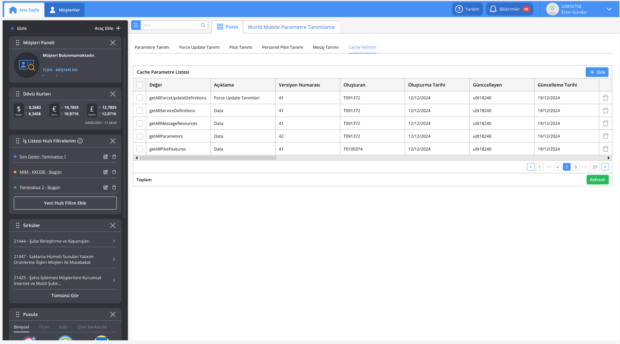

*GUI 1.6 – Cache Refresh*

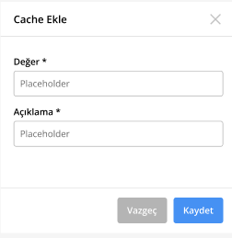

*GUI 1.6.1 – Cache Ekle Pop-up’ı*

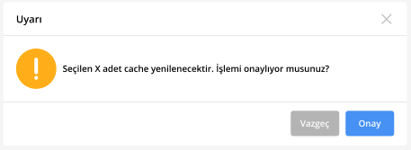

*GUI 1.6.2 – Cache Yenileme Uyarı Pop-up’ı*

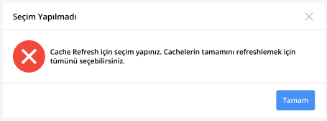

*GUI 1.6.3 – Cache Seçilmedi Hata Pop-up’ı*

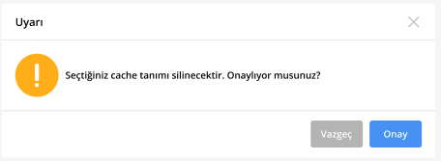

*GUI 1.6.4 – Cache Silme Uyarı Pop-up’ı*

**

*GUI 1.6.5 – Başarılı İşlem Bildirimi*

##### 3.2.3.8.1. İş Kuralları

1. Ekranda Cache Parametre Listesi tablosu görünecektir.
2. Tanımları listelemek için pagination kullanılacaktır.
3. Tablodaki kolonlarda sıralama yapılabilecektir.
4. Cache Parametre Listesi tablosunda, eklenmiş olan cacheler listelenecektir.
5. “Değer, Açıklama, Versiyon Numarası, Oluşturan, Oluşturma Tarihi, Güncelleyen ve Güncelleme Tarihi” kolonları gösterilecektir.
   * 1. Tabloda gösterilecek olan değerler *WORLDMOBILE.CACHE_DEFINITION* tablosundan aşağıdaki şekilde alınacaktır.

|  |  |
| --- | --- |
| Değer | WORLDMOBILE.CACHE_DEFINITION.CACHE_KEY |
| Açıklama | WORLDMOBILE.CACHE_DEFINITION.CACHE_DESCRIPTION |
| Versiyon Numarası | WORLDMOBILE.CACHE_DEFINITION.VERSION_NO |
| Oluşturan | WORLDMOBILE.CACHE_DEFINITION.CREATED_BY |
| Oluşturma Tarihi | WORLDMOBILE.CACHE_DEFINITION.CREATE_DATE |
| Güncelleyen | WORLDMOBILE.CACHE_DEFINITION.UPDATED_BY |
| Güncelleme Tarihi | WORLDMOBILE.CACHE_DEFINITION.UPDATE_DATE |

SELECT C.CACHE_KEY AS "DEĞER", C.CACHE_DESCRIPTION AS "AÇIKLAMA", C.VERSION_NO AS "VERSİYON NUMARASI", C.CREATED_BY AS "OLUŞTURAN",

C.CREATE_DATE AS "OLUŞTURMA TARİHİ",C.UPDATED_BY AS "GÜNCELLEYEN", C.UPDATE_DATE AS "GÜNCELLEME TARİHİ"

FROM WORLDMOBILE.CACHE_DEFINITION C

ORDER BY C.CREATE_DATE DESC;

1. Her cache tanımının yanında bir “Sil” butonu bulunacaktır.
   * 1. Sil butonu ile birlikte GUI 1.6.4 – Cache Silme Uyarı Pop-up’ı açılacaktır.
        1. Vazgeç butonuna tıklanırsa GUI 1.6 – Cache Refresh ekranına geri dönülecektir.
        2. Onay butonuna tıklanırsa ilgili cache tanımı tablodan silinecektir.

DELETE FROM WORLDMOBILE.CACHE_DEFINITION C

WHERE C.ID = :id;

1. Cache Listesi tablosundaki “Ekle” butonuna tıklandığında GUI 1.6.1 – Cache Ekle Pop-up’ı açılacaktır.
   1. Değer ve Açıklama alanları zorunlu alandır. Bu alanlardan herhangi birine değer girilmeden Kaydet butonuna tıklandığında alanların zorunlu olduğuna dair ekranda uyarı gösterilecektir.
   2. Değer ve Açıklama alanlarına giriş yapılarak Kaydet butonuna tıklandığında “İşleminiz başarıyla gerçekleşmiştir.” bildirimi (GUI 1.6.5 – Başarılı İşlem Bildirimi)ekranda gösterilecektir.
   3. Kaydedilen cache için *WORLDMOBILE.CACHE_DEFINITION* tablosuna kayıt atılacaktır.

|  |  |
| --- | --- |
| ID | ID |
| CACHE_KEY | Pop-up’ta Değer alanına girilen değer |
| VERSION_NO | Yeni kayıt olduğu 1 atılır |
| CACHE_DESCRIPTION | Pop-up’ta Açıklama alanına girilen değer |
| CREATE_DATE | İşlemin yapıldığı tarih, sistemin o anki tarih ve saati (SYSDATE) |
| CREATED_BY | Eklemeyi yapan kullanıcı kodu |
| UPDATE_DATE | - |
| UPDATED_BY | - |

INSERT INTO WORLDMOBILE.CACHE_DEFINITION (ID,

CACHE_KEY,

VERSION_NO,

CACHE_DESCRIPTION,

CREATE_DATE,

CREATED_BY,

UPDATE_DATE,

UPDATED_BY)

VALUES (SEQ_CACHE_DEFINITION.NEXTVAL, :cache_key, :version_no, :cache_description, SYSDATE, :user_code, NULL, NULL);

* 1. Vazgeç butonuna tıklandığında pop-up kapatılarak GUI 1.6 – Cache Refresh ekranına ekranına geri dönülecektir.
  2. Pop-up sağ üst köşesinde bulunan X’ya tıklandığında pop_up kapatılarak GUI 1.6 – Cache Refresh ekranına geri dönülecektir
  3. Tablodan bir veya birden fazla cache seçilip Refresh butonuna tıklandığında GUI 1.6.2 – Cache Yenileme Uyarı Pop-up’ı açılacaktır. Tablodaki Değer kolonunun yanındaki checkbox tıklandığında tüm değerler seçilecektir.
     1. Vazgeç butonuna tıklanırsa GUI 1.6 – Cache Refresh ekranına dönülecektir.
     2. Onay butonuna tıklanırsa “İşleminiz başarıyla gerçekleşmiştir.” bildirimi (GUI 1.6.5 – Başarılı İşlem Bildirimi ) ekranda gösterilecektir.
        1. Seçilen kayıt veya kayıtlar için *WORLDMOBILE.CACHE_DEFINITION* tablosu aşağıdaki şekilde update edilecektir.

|  |  |
| --- | --- |
| ID | Değişiklik olmaz |
| CACHE_KEY | Değişiklik olmaz |
| VERSION_NO | Mevcut versiyon numarası 1 artırılır |
| CACHE_DESCRIPTION | Değişiklik olmaz |
| CREATE_DATE | Değişklik olmaz |
| CREATED_BY | Değişiklik olmaz |
| UPDATE_DATE | İşlemin yapıldığı tarih, sistemin o anki tarih ve saati (SYSDATE) |
| UPDATED_BY | Güncelleme işlemini yapan kullanıcı kodu |

UPDATE WORLDMOBILE.CACHE_DEFINITION D

SET D.VERSION_NO = D.VERSION_NO +1,

D.UPDATE_DATE = SYSDATE,

D.UPDATED_BY = :user_code

WHERE D.CACHE_KEY = :cache_key;

* 1. Tablodan cache seçimi yapılmadan Refresh butonuna tıklandığında GUI 1.6.3 – Cache Seçilmedi Hata Pop-up’ı açılacaktır. Tamam tıklandığında GUI 1.6 – Cache Refresh ekranına dönülecektir.

##### 3.2.3.8.2. Nesne Listesi ve Hata / Bilgi / Uyarı Mesajları

# 4. Entegrasyon

# Loglama ve Statü

Tablo tasarımları tamamlandıktan sonra bu alana bilgiler eklenecektir.

|  |  |  |  |
| --- | --- | --- | --- |
| **Koşul** | **Tablo Adı** | **Kolon Adı** | **Hassas Veri Kategorisi (Örnekli)** |
|  |  |  |  |
|  |  |  |  |
|  |  |  |  |
|  |  |  |  |
|  |  |  |  |
|  |  |  |  |